Praktični ispit, 2023-09-27

5. Zadatak.
Jedna od datoteka iz pratećih materijala je potpisana od strane vlasnika digitalnog sertifikata koji je iskorišten za implementaciju SSL/TLS komunikacije prema web serveru čija je adresa data u pratećim materijalima uz zadatak. Pronaći o kojoj ulaznoj datoteci se radi. Korišteni hash algoritam je SHA-384.
Rješenje:
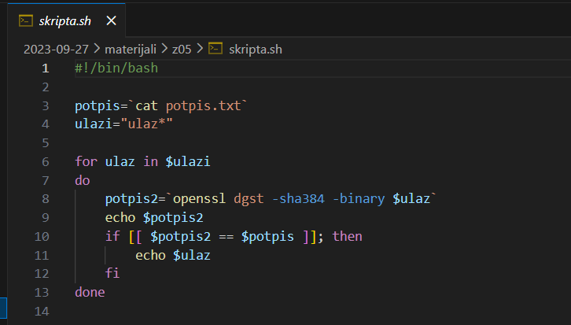

6. Zadatak.

Implementirati serversku i klijentsku autentikaciju za Tomcat web server, pri čemu je potrebno iskoristiti par ključeva koji se nalazi u jednoj od keystore datoteka koje su date u pratećim materijalima. U materijalima je dat i otisak (korišten je jedan od SHAalgoritama) na osnovu kojeg je moguće odrediti koja od datih keystore datoteka je ispravna. Kao rješenje je potrebno navesti komandu kojom je izvršena verifikacija, sve generisane sertifikate i konfiguracione datoteke za Tomcat web server. Potrebno je koristiti zajedničku datoteku za klijentsku i serversku autentikaciju. Omogućiti da se klijent sa alijasom Klientmože autentikovati kod servera. U rješenjima ostaviti i odgovarajući PKCS#12 sertifikat, kako bi se mogla testirati klijentska autentikacija. Koristiti lozinku sigurnost gdje je potrebno.
Rješenje:
